Лабораторная работа № 1.

Тема: “Измерение артериального давления.“
Цель: “ По предложенным данным определить артериальное давление и пульс преподавателя без физической нагрузки и после физической нагрузки. “
Оборудование: манометр, справочник, манжета, нагнетательная груша, датчик давления, АЦП, ПК.
Ход работы:

Сборка измерительной установки.
Начнем с сборки измерительной установки. Соберем её по схеме указанной на рисунке(1),где 1 – конечность, 2 – манжета, 3 – нагнетательная груша, 4 – датчик давления,
5 – манометр, 6 – АЦП, 7 – ПК.

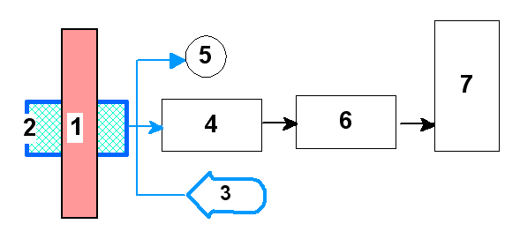
Рисунок 1: Схема измерительной установки

В роли ПК у нас будет Raspberry Pi. После сборки измерительной установки и предварительной подготовки можно приступить к выполнению цели лабораторной работы. Получившуюся установку можно наблюдать на рисунках (2,3)

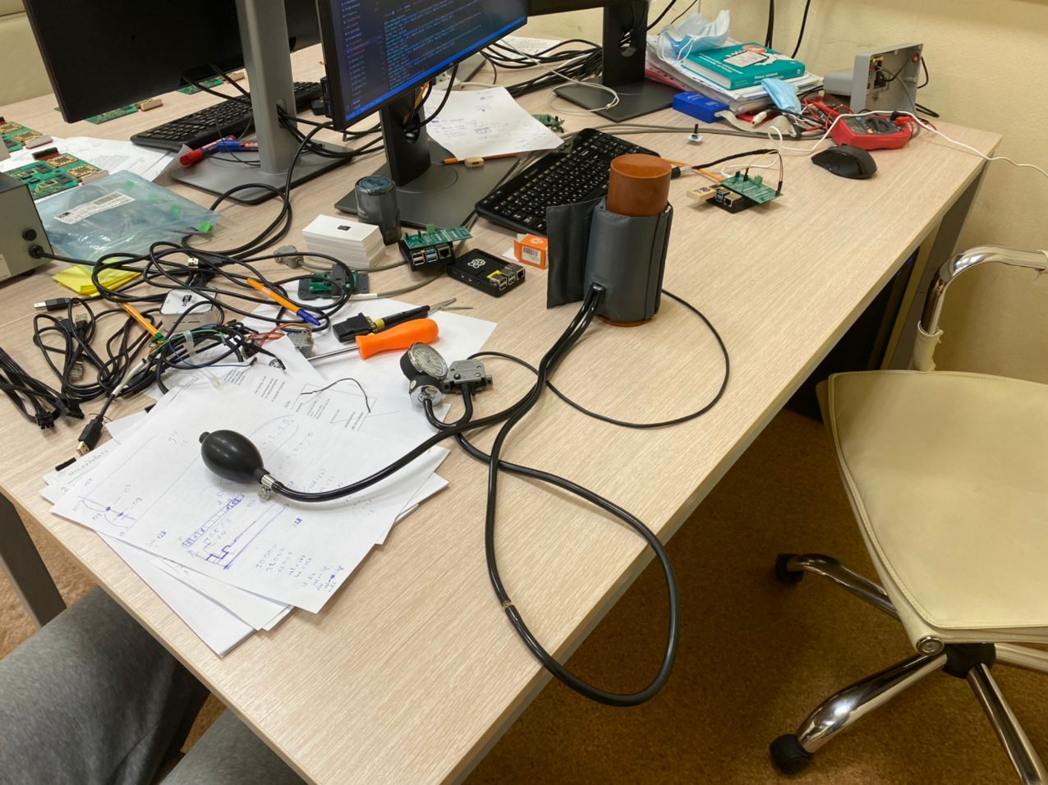  Рисунок 2: Демонстрация измерительной установки , вид справа | 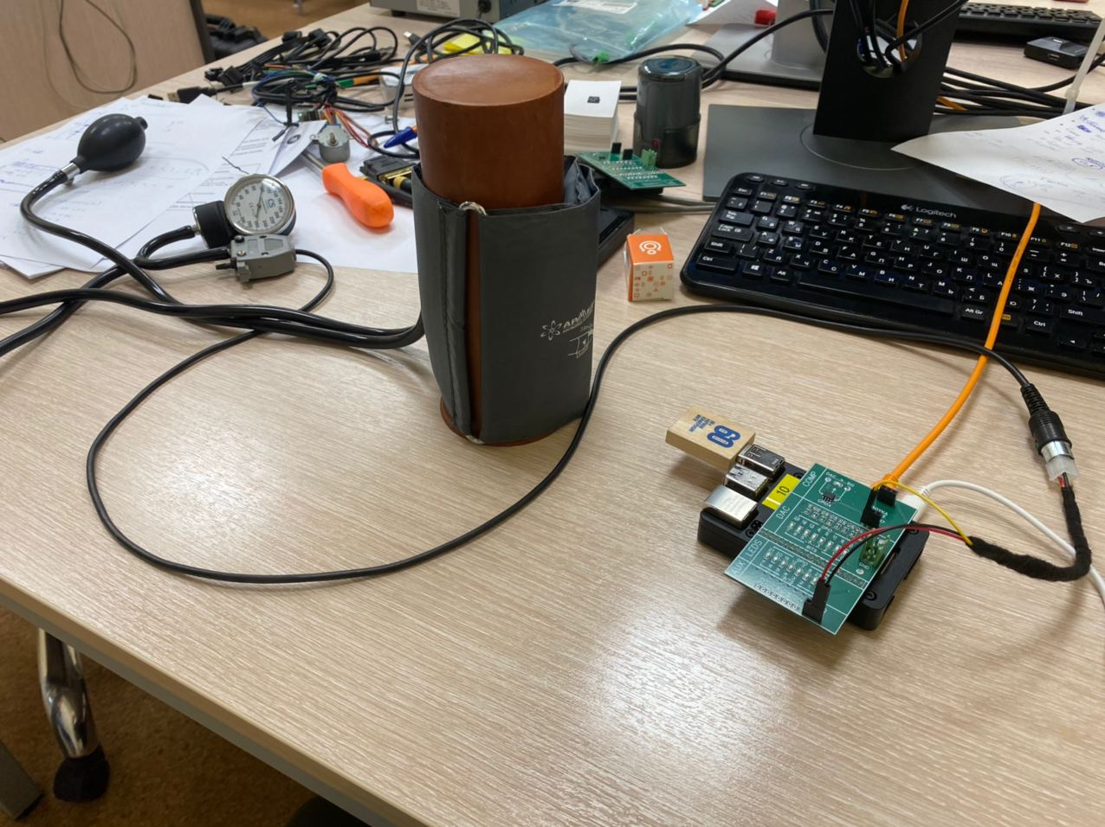  Рисунок 3: Демонстрация измерительной установки, вид слева

Процесс измерение давления у человека.
Сначала наденем манжету на левую рука и накачаем её. После в брахиальной артерии начнется пульсация крови, которую считывает фонендоскоп. Результаты получаем в виде напряжения на АЦП. Дальше проделаем тот же самый процесс только после физической нагрузки. Все результаты сохранили в виде текстовых данных для дальнейшей обработки. Примеры кода можно увидеть на Ошибка: источник перекрёстной ссылки не найден,Ошибка: источник перекрёстной ссылки не найден

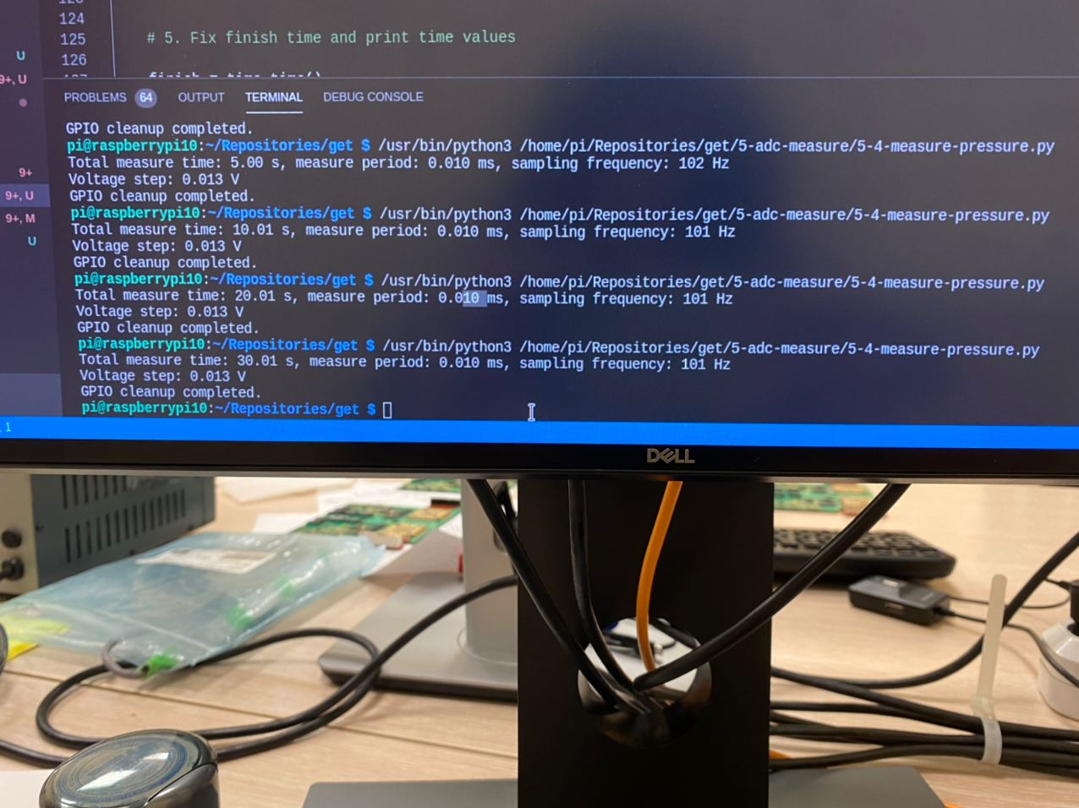  Рисунок 4: Измерения до физической нагрузки | 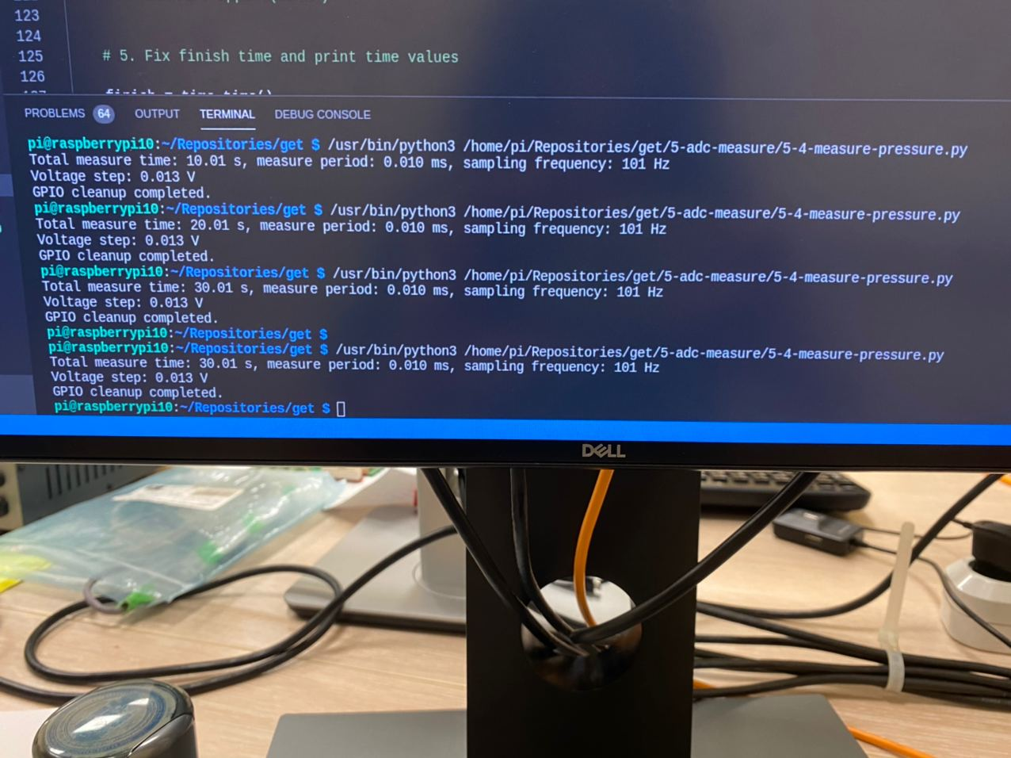  Рисунок 5: Измерения после физической нагрузки

Проведение эксперимент и дальнейшие выводы.
Теперь отразим полученные данные на графике ,для дальнейшего анализа, с чем поможет Matlab. На следующий рисунках можно пронаблюдать полученные результаты до и после физической нагрузки. Более подробную картину измерений мы можем наблюдать при помощи графиков . Измерение манометра можно увидеть на рисунках (6,7,8,9,10,11). Учитывая показатели манометра , проведем калибровку, для работы с привычными единицами измерения. Для этого надо найти зависимость давления от напряжения на АЦП .Написав код и построив график мы получили зависимость давление от напряжения в АЦП.(12).Из графика следует, что 45В соответствует давлению в 40мм рт ст, 65В — 60 мм рт ст. Теперь зная зависимость, нужно обработать данные. Построим график давление от времени.14. По данному графику видно, что давление до физической нагрузи был выше, чем после. И их разница колеблется в диапазоне от 0 до 10 мм рт ст. Теперь построим график пульса. По графику видно, что до физической нагрузки пульс был 11 ударов за 10 секунд , что соответствует 66уд/мин, а после физической нагрузки 18 ударов за 10 секунд, что соответствует 108 уд/мин. От сюда можно сделать вывод о том, что пульс после физической нагрузки повышается в 1,64 раза или на 42уд/мин.
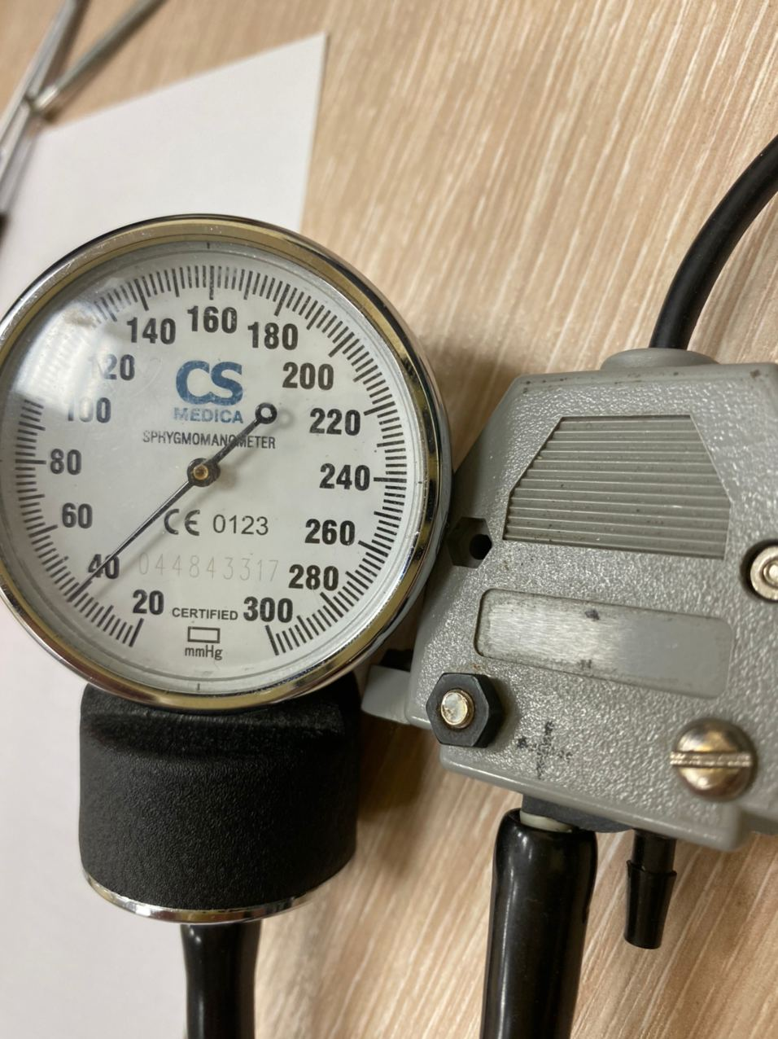  Рисунок 6: Измерение манометра | 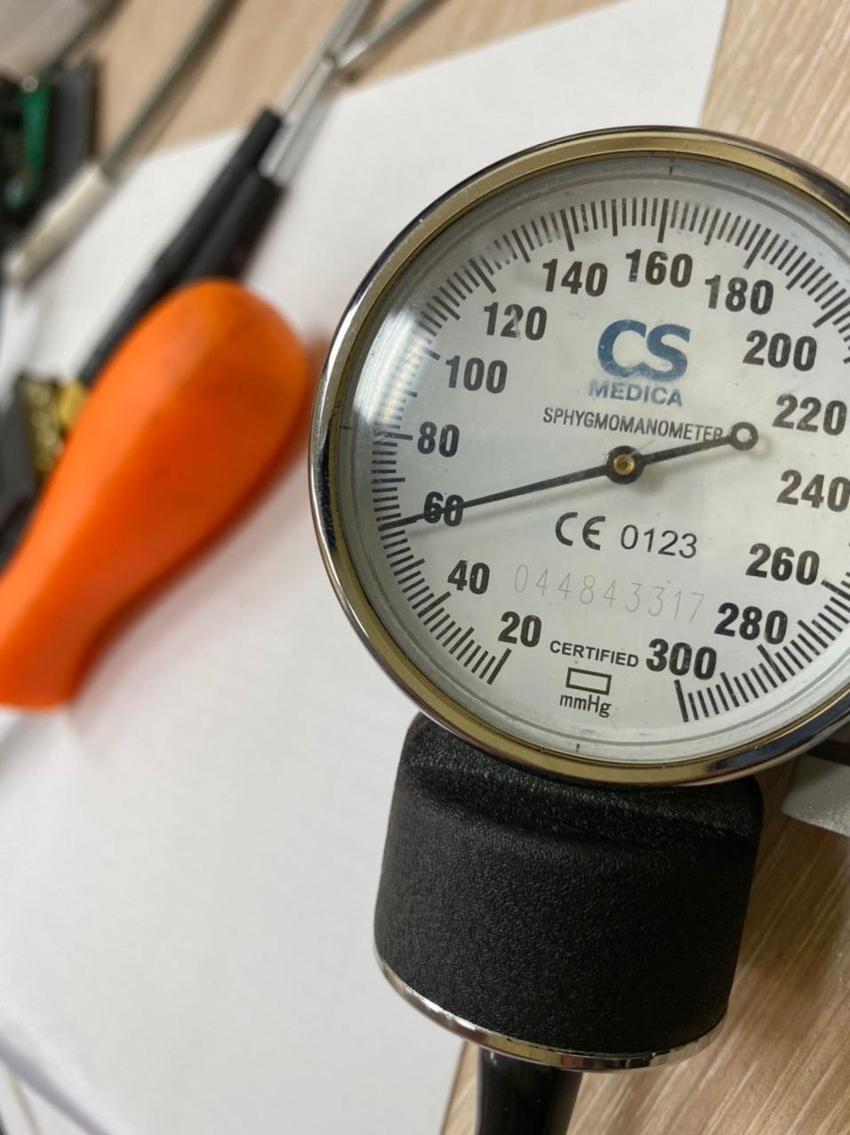  Рисунок 7: Измерение манометра
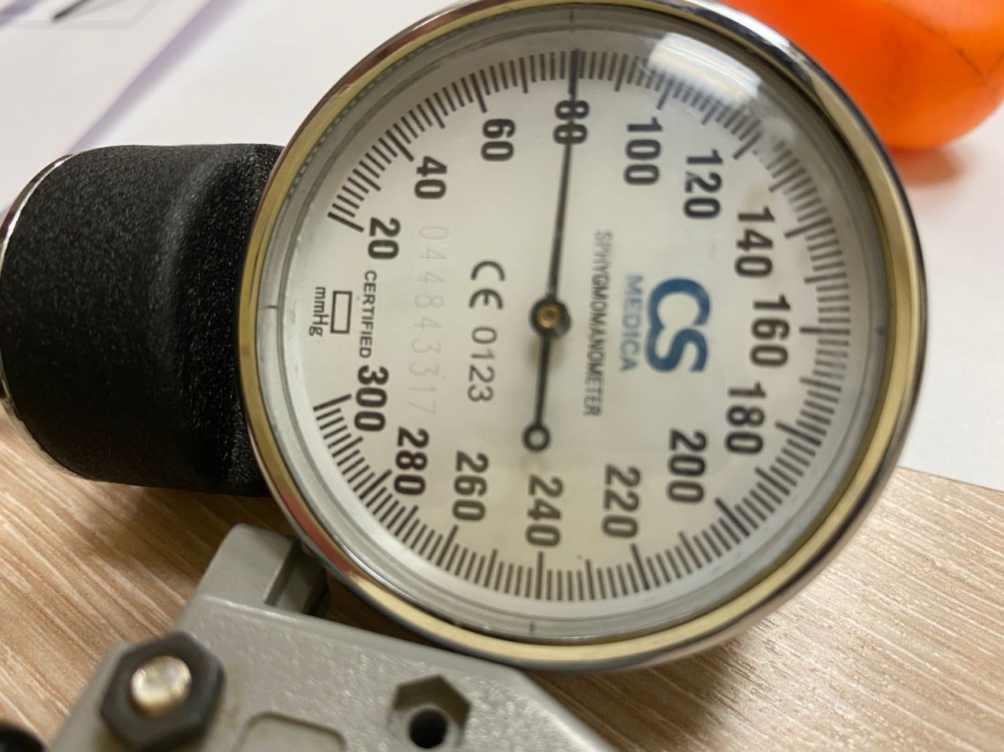  Рисунок 8: Измерение манометра | 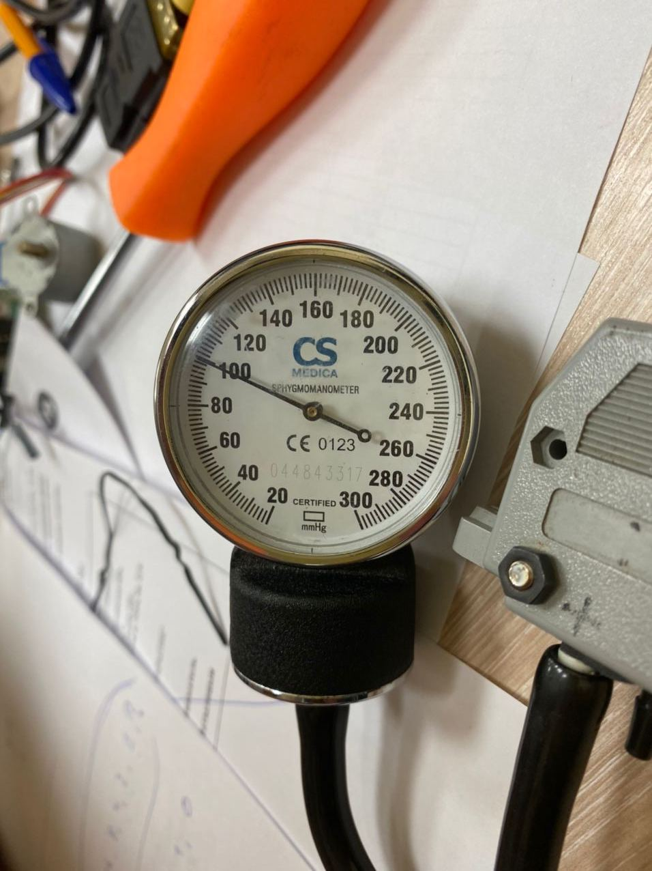  Рисунок 9: Измерение манометра

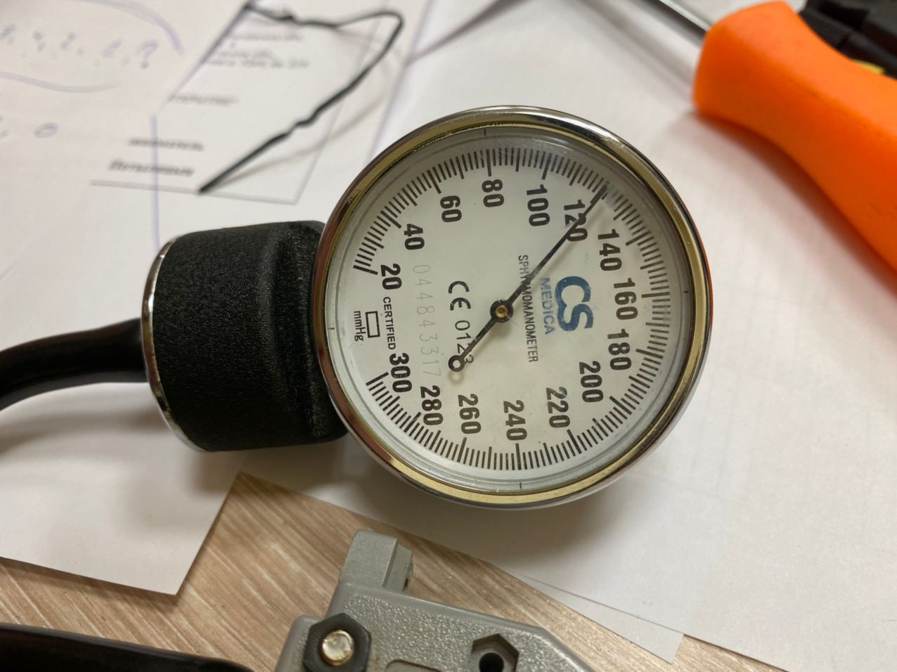  Рисунок 10: Измерение манометра | 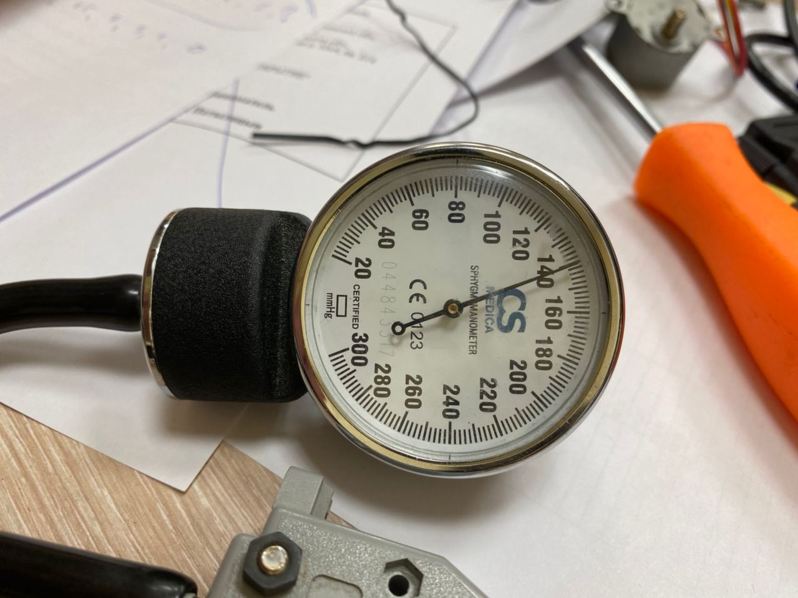  Рисунок 11: Измерение манометра

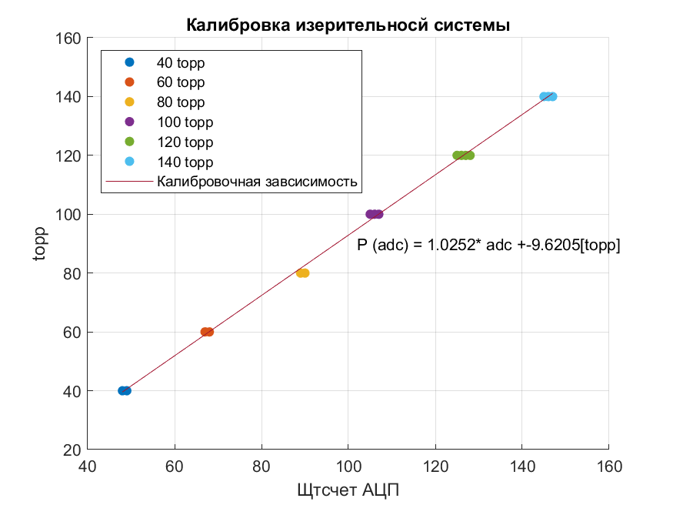Рисунок 12: График калибровки измерительной системы

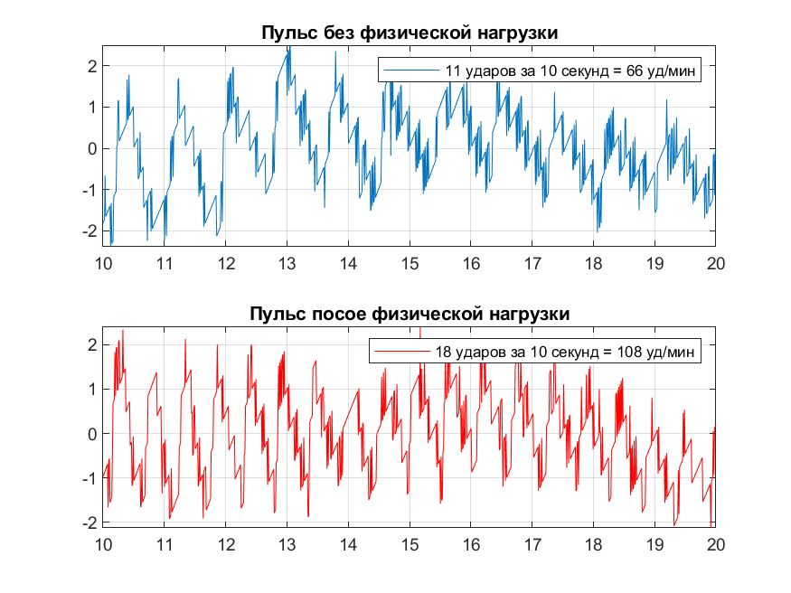Рисунок 13: График пульса
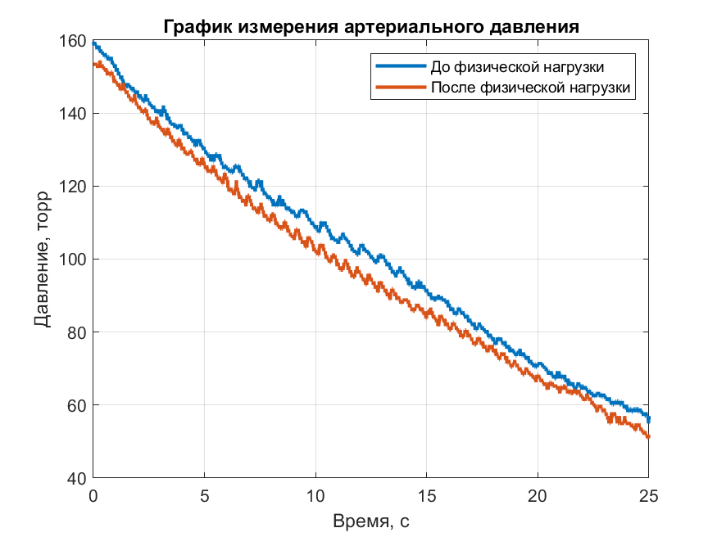Рисунок 14: График измерения артериального давления

